Сценарій квесту за творчістю Андрія Малишка (фрагмент)
Жуковської Марії
«Сурмач правди і краси»
Друзі ідуть полками, і я серед них — сурмач
(А. Малишко)
(Учасники не знають заздалегідь кому присвячений квест)
Вступне слово (ауд. 8-6, 5 хв) : Вітаю всіх учасників нашого квесту. Напевно, вас цікавить причина, з якої ми вас зібрали, адже ви навчаєтеся на різних курсах, маєте різний рівень знань з українознавчих дисциплін. Наша з вами зустріч присвячена людині, що запізнилась на вступний екзамен до медучилища, але стала лауреатом шевченківської премії; людині, принаймні один вірш якої був перекладений тридцятьма п’ятьма мовами світу; людині, що пройшла кар’єрними сходами від учителя до депутата Верховної ради УРСР, що у буремні роки війни несла інформацію з фронтової зони мирному населенню. Здогадалися про кого йде мова? Звичайно, квест присвячено Андрієві Малишку, адже всіх вас об’єднує навчання на факультеті, названому його іменем.
Для того, щоб пройти квест, вам необхідно об’єднатися у команди й обрати капітана. Далі ви маєте виконати ряд завдань, які озвучать вам координатори, що стоять на локації. За кожну правильну відповідь ви отримуєте бал, коли ви даєте дві неправильні відповіді на одній локації, команду залишає гравець, якого обирає капітан команди. Час виконання завдань на локації обмежений. Зараз капітани команд отримають маршрутний лист, у якому

Локація «художнє слово»
(Ауд. 8-9, 10 хв.)
Координатор № (…): Вітаю вас на локації «художнє слово». Для того, щоб продовжити змагання, ви маєте розв’язати три складні завдання. Підказки знайдете у стінах аудиторії
Завдання 1: Один з віршів Андрія Малишка був покладений на музику українським композитором. Світлина цього композитора міститься на одному зі стендів.
Правильна відповідь : стенд «Пісня про рушник», Платон Майборода
Завдання 2: Знайти словосполучення, що повторюється у двох віршах на різних стендах.
Правильна відповідь: словосполучення «ревний жаль» на стендах «Цвітуть осінні небеса…», «Стежина».
Завдання 3: Знайти вірш, написаний анапестом
Правильна відповідь: «Пісня про рушник»
Локація «Географія життя»
(ауд. 8-3, 10 хв)
Координатор (…) Вітаю на локації «географія життя». Андрій Малишко був людиною з активною вдачею і за своє життя змінив декілька місць проживання, виїздив за кордон у справах, однак є в Україні міста, що мали дуже велике значення у житті поета. Перед вами на столі карта та листок. Ви маєте виконати завдання, користуючись картою і записати відповідь на листку.
Завдання 1: Дайте відповідь на запитання «Як пов’язані міста, позначені цифрами з життям А. Малишка?»:
Правильна відповідь:
1) - Харків – місто, де жив Малишко після демобілізації, працював редактором газет і журналів
2) – Обухів – місце народження поета
3) - Овруч – вчителював після закінчення інституту
Завдання 2: Дати відповідь на питання : «Що пов’язує міста, виділені на карті жовтими маркерами?»
Правильна відповідь : У цих містах є вулиці, названі іменем Малишка
Карти для завдання №1
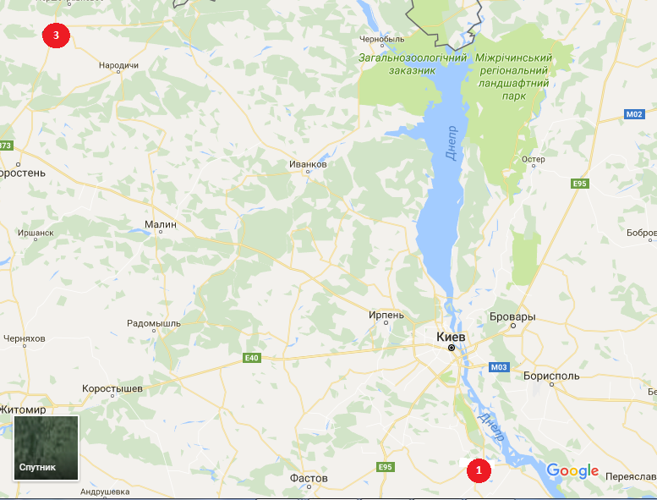
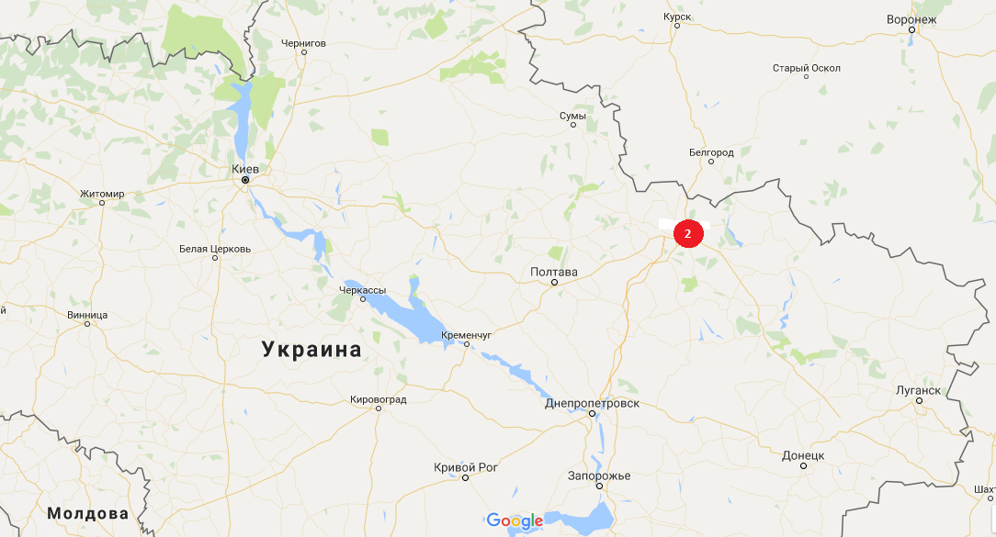
Карта для завдання №2
